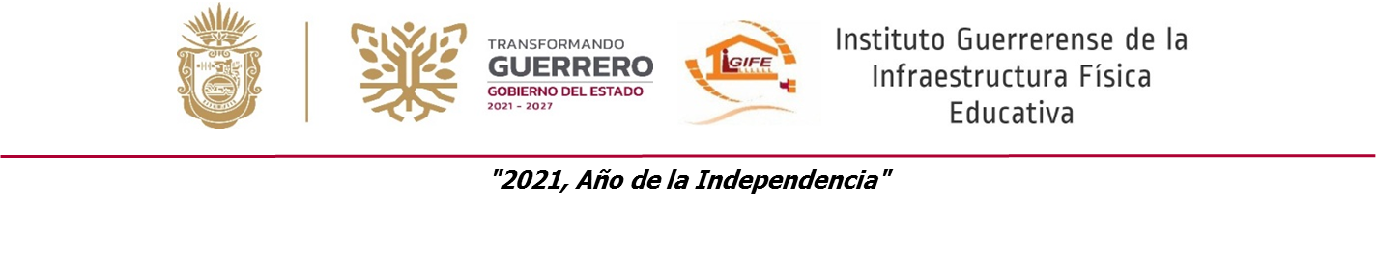

INSTITUTO GUERRERENSE DE LA INFRAESTRUCTURA FISICA EDUCATIVA
Formato de programas con recursos concurrente por orden de gobierno
Periodo ( Enero-Junio del año 2024)
Nombre del Programa  a | Federal |  | Estatal |  | Municipal |  | Otros |  | Monto  Total  j=c+e+g+i
Nombre del Programa  a | Dependencia / Entidad  b | Aportación (Monto)  c | Dependencia / Entidad  d | Aportación (Monto)  e | Dependencia / Entidad  f | Aportación (Monto)  g | Dependencia / Entidad  h | Aportación (Monto)  i | Monto  Total  j=c+e+g+i
FAM BASICO 2024 | SEFINA | 67,757,147.25 |  |  |  |  |  |  | 67,757,147.25
FAM BASICO 2023 REMANENTES | SEFINA | 15,187,495.14 |  |  |  |  |  |  | 15,187,495.14
FAM BASICO FAMIE REMANENTES RENDIMIENTOS FINANCIEROS 2022-2023 | SEFINA | 248,737.04 |  |  |  |  |  |  | 248,737.04
FAM BASICO 2024 REMANENTES | SEFINA | 11,665,065.67 |  |  |  |  |  |  | 11,665,065.67
FAM MEDIA SUPERIOR 2023 REMANENTES | SEFINA | 737,658.27 |  |  |  |  |  |  | 737,658.27
FAM MEDIA SUPERIOR 2024 | SEFINA | 2,033,505.07 |  |  |  |  |  |  | 2,033,505.07
FAM MEDIA SUPERIOR FAMIE REMANENTES RENDIMIENTOS FINANCIEROS 2020-2023 | SEFINA | 81,419.14 |  |  |  |  |  |  | 81,419.14
FAM SUPERIOR 2023 REMANENTES | SEFINA | 24,921,048.55 |  |  |  |  |  |  | 24,921,048.55
FAM SUPERIOR 2024 | SEFINA | 54,812,664.00 |  |  |  |  |  |  | 54,812,664.00
FAM SUPERIOR FAMIE REMANENTES RENDIMIENTOS FINANCIEROS 2020-2023 | SEFINA | 330,927.81 |  |  |  |  |  |  | 330,927.81
FONDO DE INFRAESTRUCTURA SOCIAL PARA LAS ENTIDADES 2024 ( FISE ) | SEFINA | 25,584,404.69 |  |  |  |  |  |  | 25,584,404.69
FONDO DE APORTACIONES PARA EL FORTALECIMIENTO DE LAS ENTIDADES FEDERATIVAS 2024 ( FAFEF) | SEFINA | 10,000,000.00 |  |  |  |  |  |  | 10,000,000.00
PROGRAMA DE POTENCIACION APORTACION FAM | SEFINA | 486,324.29 |  |  |  |  |  |  | 486,324.29

